Тема: «Безпека твого дому»
Мета:
Навчальна: ознайомити учнів із правилами користування газовими приладами, електроприладами, водогоном, тепловими мережами; відпрацювати порядок дій у разі потрапляння в небезпечну ситуацію. Розвивальна: розвивати навички безпечного користування побутовими приладами й комунікаційними мережами.
Виховна: виховувати спостережливість, відповідальність та уважність.
Тип уроку:
Хід уроку
І. Організаційний момент
Привітання вчителя.
ІІ. Актуалізація опорних знань.
ІІІ. Мотивація навчальної діяльності учнів
Усі ці знання вам необхідні для того, щоб перебування вдома приносило тільки радість і гарний настрій.
Сьогодні ми вирушаємо в цікаву й пізнавальну мандрівку, під час якої ви дізнаєтесь багато корисного про важливий і вкрай необхідний елемент нашого життя.
Жодна людина не може існувати без електрики. Але потрібно вміти правильно користуватися нею, щоб уникнути небезпеки.
Повідомлення теми й мети уроку
Саме про правила запобігання небезпеки вдома ми й поговоримо на сьогоднішньому уроці.
ІV. Вивчення нового матеріалу
- Впрва «Безпека моєї оселі»
Учні працюють у групах, коментують де в домі може бути небезпека
Повідомлення учнів.
Учень 1.
Дія електричного струму на людину
Вивчення проблеми ураження електричним струмом та його впливу на людину дало змогу розрізняти такі види дії струму:
біологічну - подразнення і збудження живої тканини, а також порушення внутрішніх біоелектричних процесів, що відбуваються в організмі й пов'язані з його життєвими функціями. Це може супроводжуватися невимушеним скороченням м'язів, у тому числі м'язів серця та легень. При цьому порушується кровообіг та робота органів дихання, можливе повне припинення їх діяльності.
термічну (теплову) - зумовлює опіки окремих ділянок тіла, нагрівання кровоносних судин, нервів, серця та інших органів, що знаходяться на шляху проходження струму. Це може викликати в них значні функціональні розлади. Опіки можуть бути внутрішні та зовнішні. Електрохімічна дія струму спричинює розкладання органічних рідин, у тому числі й крові, що супроводжується значними змінами їх фізико - хімічного складу.
механічну - полягає в розшаруванні, розриві та інших механічних пошкоджень тканин організму, зокрема, м'язової, стінок кровоносних судин, судин легенів, унаслідок електродинамічного ефекту, а також миттєвого вибухоподібного утворення пари від теплової дії струму.
Різноманітність дії електричного струму на людину може призводити о негативних наслідків, тобто до електричних травм - пошкоджень , спричинених впливом електричного струму або електричної напруги.
Електричні травми умовно поділяють на два види:
- місцеві, коли виникає місцеве ушкодження організму
- загальні, коли уражений увесь організм через порушення нормальної діяльності життєво важливих органів і систем.
Учень 2.
Загальні відомості про природний і зріджений гази
Майже в кожній квартирі чи будинку встановлено газові плити, водонагрівачі, опалювальні печі або котли.
Щоб газ приносив людям лише радість і тепло, кожний член сім’ї, починаючи зі шкільного віку, мусить знати й суворо дотримуватись правил безпечного користування газом, знати, до яких наслідків призводить їх порушення.
Зріджені гази в резервуарах і балонах перебувають у рідкому стані під тиском власної пари. За підвищення температури вони переходять у газоподібний стан.
Природний газ майже вдвічі легший за повітря, тому за витікання з приладів і газопроводів піднімається, скупчуючись у верхніх зонах приміщень.
Природний і зріджений гази не мають кольору і запаху. Щоб газам надати запаху, до них додають домішки, у результаті чого з’являється запах гнилої капусти.
Запам’ятайте, що газ, яким користуються в побуті, є займистою речовиною, і порушення правил користування ним, може призвести до виникнення пожежі.

Учень 3.
Основні вимоги для попередження пожежі:
1. Під час експлуатації газового устаткування не дозволено підігрівати балони зі зрідженим газом, установлювати їх поблизу опалювальних приладів, виявляти витікання газу за допомогою запаленого сірника, користуватися несправними газовими приладами чи використовувати їх не за призначенням.
2. Не можна залишати без нагляду увімкнені газові прилади, бо в разі затухання одного із пальників у приміщення починає надходити газ. Він накопичується та , змішуючись з повітрям, утворює вибухонебезпечну суміш. Необхідно стежити, щоб рідини, що кипить, на залила вогонь пальника, протяги не загасили полум'я
3. Якщо газ потрапив у повітря приміщення, слід негайно закрутити кран подачі газу й провітрити приміщення.
4. Категорично заборонено сушити білизну чи волосся над плитоюіз запаленими пальниками.
5. Не можна розміщувати біля газової плити речовини, що можуть легко займатися: папір, тканини тощо.

- Робота в групах.
Об’єднання учнів у три групи («Електроприлади», «Газові прилади», «Водогін і теплові мережі»).

Завдання для І групи
- Розглянути ситуацію та скласти правила безпечної поведінки.
Хлопчик залишився сам вдома, узяв цвях і засунув до розетки. Його сильно вдарило струмом, він упав на підлогу. Вчасно прийшли батьки і викликали лікаря. Хлопчика відвезли до лікарні й урятували йому життя.
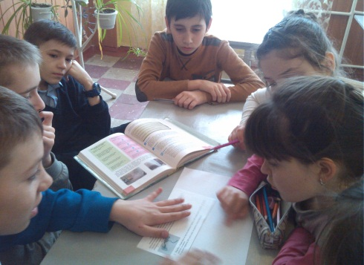
Які висновки ви можете сформулювати?
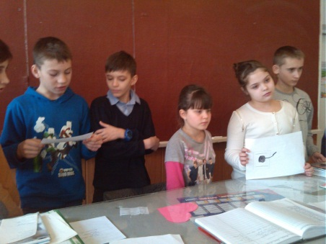
Висновки:
- Ніколи не вмикайте в електричні розетки нічого, крім електричних вилок, тому що вас може вдарити струмом, убити або спричини пожежу.
- Не можна вмикати електроприлади без нагляду дорослих.

Завдання для групи ІІ
- Скласти правила правильного поводження з газовими приладами
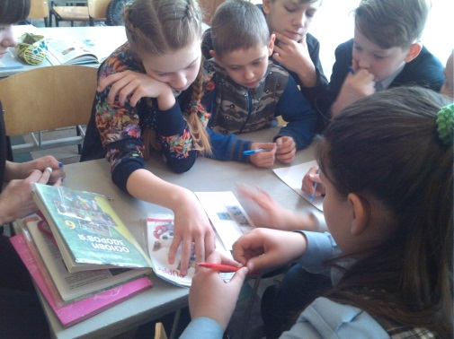
Які висновки ви можете сформулювати?
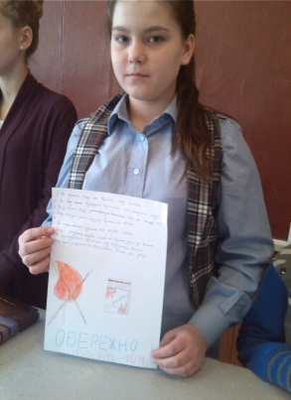
Висновки:
1). Не пустувати з відкритим вогнем (сірниками, запальничками, не палити папір, не запалювати сірники).
2). Не вмикати без необхідності та нагляду дорослих газові плити й газові прилади.
Завдання для групи ІІІ
Розглянути ситуацію та скласти правила безпечної поведінки.
Прийшовши додому зі школи ви побачили посеред квартири на підлозі багато води. Що є можливою причиною? Які дії можете запропонувати?
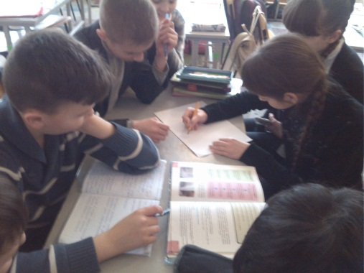
Які висновки ви можете сформулювати?
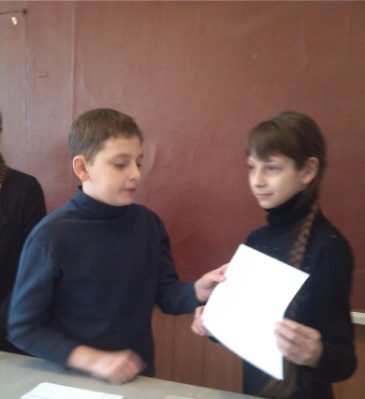
Висновки:
- Вимкнути електрику. Знайти місце витікання води. Якщо забули перекрити кран, то зробити це, почати збирати воду. Попередити батьків, сусідів.
- Якщо прорвало трубу, неможливо перекрити воду, слід подзвонити до аварійної рятувальної служби. Попередити батьків,сусідів, які нададуть допомогу в збиранні води.

Молодці. Ви чудово попрацювали.
V. Узагальнення та систематизація знань
- Назвіть небезпечні ситуації, що можуть виникнути в житловому будинку.
- Що робити, коли в кухні чути запах газу?
- Назвіть правила безпеки під час користування електроприладами.
- Що треба зробити, якщо протікає батарея теплової мережі?
Висновок. Отже, електроприлади, водогін, теплові мережі – це партнер людини, але й небезпечний. Тому виконуйте всі вивчені правила.
Пам'ятайте:
1.Ніколи не залишайте без нагляду увімкненими в розетку електроприлади.
2. Заборонено тягнути за електричний шнур руками тому, що він може обірватися і вразити електричним струмом.
3. Заборонено підходити до оголених дротів і чіпати їх руками.
4. Якщо загорілися електроприлади, їх не можна гасити водою.
VІ . Оцінювання.
VІІ. Домашнє завдання
1. Опрацювати параграф за підручником.
2. Удома під наглядом батьків відпрацюйте правило вмикання газової плити, перекривання вентилів водогону й вимикання електрики на щитку.
3. Скласти кросворд про електроприлади, водогін, теплові мережі й газоприлади.

